1. Наименование и область применения

Наименование:

Мобильное приложение «КриптоХранитель» для мониторинга и управления криптовалютными активами.

Область применения:

Используется частными лицами для получения информации о текущих курсах криптовалют, управления личным портфелем, получения уведомлений о рыночных изменениях.

1. Основание для разработки

* Повышенный интерес к цифровым активам в частном и массовом инвестировании;
* Отсутствие локализованных, адаптированных приложений с сочетанием аналитики и реального трекинга;
* Инициатива компании-разработчика.

1. Назначение разработки

Разработка мобильного приложения, предоставляющего пользователю:

* Возможность отслеживать курсы криптовалют в реальном времени;
* Инструменты для формирования и анализа личного криптопортфеля;
* Сигналы об изменениях на рынке

1. Целевая аудитория

**Основные группы пользователей**

| **Группа** | **Характеристики** | **Потребности** |
| --- | --- | --- |
| **Начинающие инвесторы** | - Мало опыта в криптовалютах - Небольшие капиталы (до $1,000) - Нуждаются в обучении | - Простой интерфейс - Образовательные материалы - Автоматизированные стратегии |
| **Опытные трейдеры** | - Регулярная торговля - Используют аналитику - Капитал $1,000–$50,000 | - Расширенная аналитика - API-интеграции - Кастомизируемые уведомления |
| **Долгосрочные холдеры** | - Инвестируют на годы - Используют cold-кошельки - Капитал от $10,000 | - Напоминания о стейкинге - Tax-отчетность - Безопасное хранение ключей |
|  |  |  |

Демографические параметры:

* Возраст: 18–45 лет (85% аудитории)
* Гео: РФ, СНГ, Европа (локализация на рус/англ)

Доход:

* 45% — $500–$2,000/мес
* 30% — $2,000–$5,000/мес

1. Примерная структура страниц

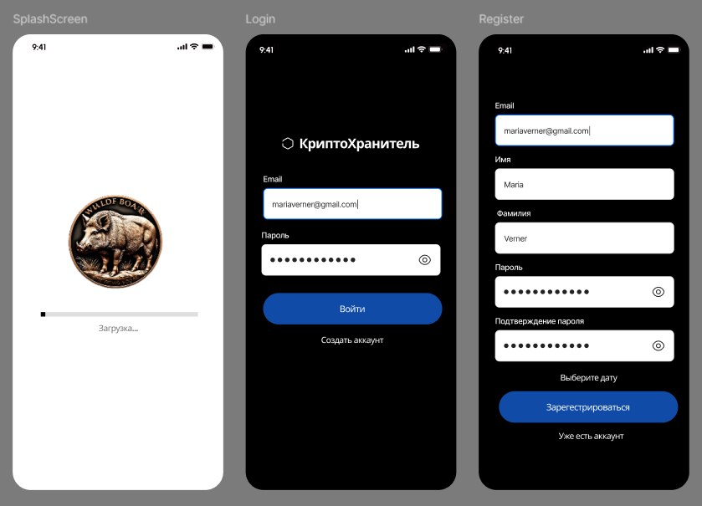

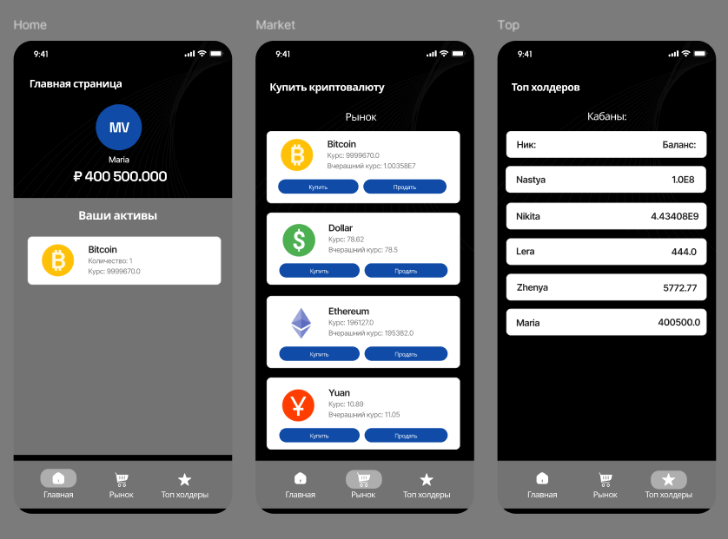

1. Требования к дизайну

* Заставка: приложение должно запускаться с заставки на белом фоне с индикатором выполнения с надписью «Загрузка...» и центральным изображением бронзовой монеты с надписью
* Вход в Систему и регистрация:

На экране входа в систему используется тёмный фон и отображается заголовок «КриптоХранитель» (Crypto Keeper). На нём есть поля для ввода электронной почты и пароля, а также кнопки «Войти» (Login) и «Создать аккаунт» (Create an account).

Экран регистрации, также с тёмным фоном, требует ввода адреса электронной почты, имени, фамилии, пароля и подтверждения пароля. На нём есть поле «Выберите дату» (Choose date) и кнопки «Зарегистрироваться» (Register) и «Уже есть аккаунт» (Already have an account).

* Основные экраны приложения: в нижней части интерфейса находится панель навигации с кнопками «Главная», «Рынок» и «Топ-холдеры».
* На главном экране отображается имя пользователя, его баланс и раздел «Ваши активы», в котором перечислены принадлежащие ему криптовалюты, такие как биткоин, с указанием количества и текущего курса.
* На экране «Рынок» с заголовком «Купить криптовалюту» (Buy cryptocurrency) отображается раздел «Рынок» (Market) со списком криптовалют (биткоин, доллар, эфириум, юань). В каждом списке указан текущий курс, курс предыдущего дня, а также кнопки «Купить» (Buy) и «Продать» (Sell). Также отображаются логотипы каждой криптовалюты.
* На экране «Топ-холдеры» под заголовком «Топ-холдеры» (Top holders) представлен список под заголовком «Кабаны:» (Boars:). В списке отображаются «Ник:» (Nickname:) и «Баланс:» (Balance:)

1. Описание модулей
2. Модуль авторизации и регистрации

Функционал:

* Вход по email и паролю
* Регистрация нового пользователя (с подтверждением пароля)
* Восстановление доступа (не показано на скриншоте)

Элементы интерфейса:

* Поля для ввода email/пароля
* Кнопки "Войти" и "Создать аккаунт"

Форма регистрации с полями:

* Имя и фамилия
* Дата рождения
* Двойной ввод пароля

1. Модуль личного кабинета (Home)

Функционал:

* Отображение баланса пользователя
* Просмотр личного портфеля активов
* Быстрый доступ к основным разделам

Элементы интерфейса:

* Блок с информацией о пользователе (имя, баланс)
* Секция "Ваши активы" с детализацией:
* Название актива
* Количество
* Текущий курс
* Навигационное меню внизу экрана

Особенности:

* Интеграция с кошельком пользователя
* Реальное отображение баланса в рублях
* Возможность быстрой навигации между разделами

1. Модуль торговли (Market)

Функционал:

* Просмотр рыночных данных в реальном времени
* Сравнение текущего и вчерашнего курса
* Возможность покупки/продажи активов

Элементы интерфейса:

* Список доступных активов (Bitcoin, Ethereum и др.)

По каждой валюте:

* Текущий курс
* Изменение относительно предыдущего дня
* Кнопка "Купить"
* Кнопка "Править" (настройки)
* Фильтры и поиск (не показаны)

1. Модуль рейтингов (Топ холдеров)

Функционал:

* Отображение рейтинга пользователей по объему активов
* Сравнение с другими участниками системы

Элементы интерфейса:

* Список топ-пользователей

Отображение:

* Имя/никнейм
* Баланс (включая научную нотацию для больших чисел)
* Горизонтальное меню для переключения между разделами

1. Навигационная система

Функционал:

* Быстрое переключение между основными модулями
* Доступ к ключевым разделам из любой точки приложения

Нижнее меню с иконками:

* Главная
* Рынок
* Топ холдеры
* Продублировано трижды (ошибка интерфейса)

1. Требования к программе

* Функциональные требования

Приложение должно обеспечивать:

* Получение и отображение курсов криптовалют;
* Хранение пользовательского портфеля;
* Уведомления (ценовые сигналы, новости);
* Ведение прогресса.
* Требования к надежности
* Устойчивость к потере соединения с интернетом;
* Минимизация потери пользовательских данных;
* Обработка ошибок и их отсутствие.
* Требования к интерфейсу
* Адаптация под Android;
* Язык интерфейса — русский, английский;
* Совместимость с дисплеями различных размеров.
* Требования к защите информации
* Хранение пользовательских данных с применением шифрования;
* Отсутствие хранения приватных ключей на сервере;
* Двухфакторная аутентификация.

1. Стадии и этапы разработки

Таблица 1

|  |  |  |
| --- | --- | --- |
| Этап | Содержание работ | Сроки |
| Анализ | - Исследование рынка, конкурентов и аналогов;  - Сбор и анализ требований заказчика. | 1 день |
| Проектирование | - Разработка архитектуры приложения; - Создание прототипов экранов. | 3 дня |
| Разработка | Реализация ключевого функционала | 1 неделя |
| Тестирование | - Функциональное тестирование; - UX-тестирование; - Устранение ошибок. | 3 дня |
| Запуск | - Мониторинг и сбор обратной связи; - Поддержка и исправление ошибок первых пользователей. | 1 день |

1. Порядок контроля и приемки

Разработка будет завершена при успешном прохождении:

* Модульного тестирования (unit);
* Интеграционного тестирования;
* Пользовательского тестирования;
* Утверждения заказчиком/партнёром.